«Молодёжь за ЗОЖ!»
Пропаганда здорового образа жизни

Задание 1. Какой вид спорта зашифрован

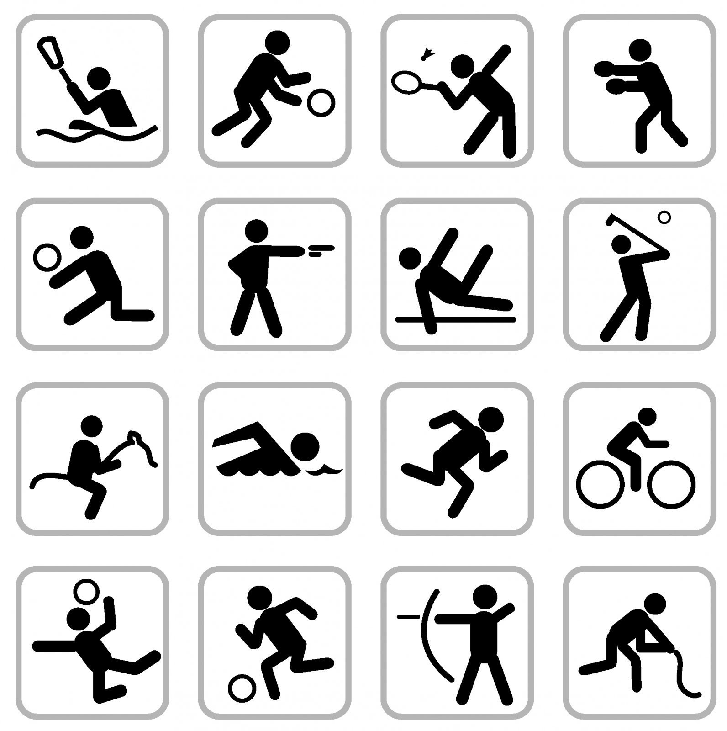

Задание 2. Отгадай ребус.

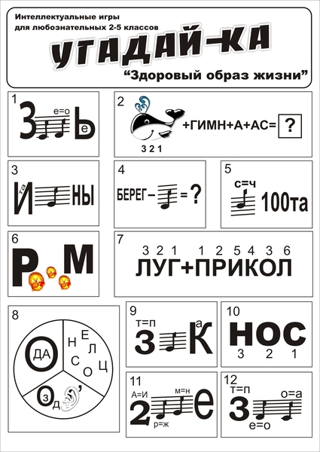

Задание 3. «Запомни и повтори».
Посмотрите на картинку в течение 1 минуты, затем назовите, что запомнили.
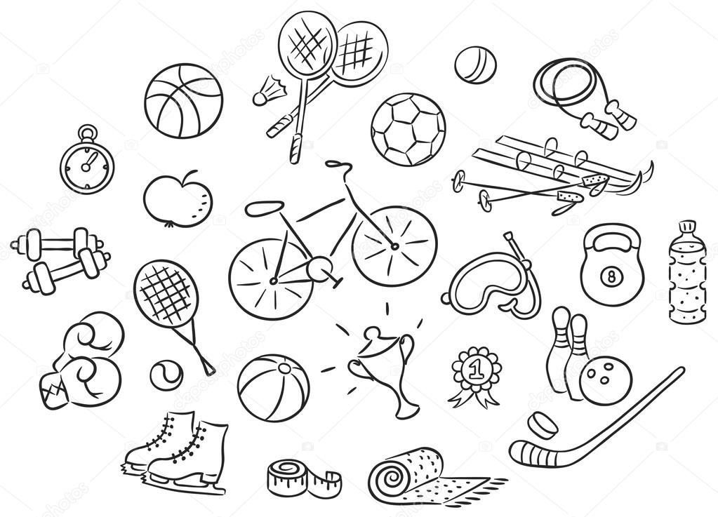
Задание 4. Соедините 2 половины пословиц правильно.

БОЛЕН - ЛЕЧИСЬ, | А ЗДОРОВЬЕ СМОЛОДУ.
ЗДОРОВ БУДЕШЬ, | ТОТ О ТОМ И ГОВОРИТ
АППЕТИТ ОТ БОЛЬНОГО БЕЖИТ, | А ЗДОРОВЬЕ ПОД СТАРОСТЬ!
ЗДОРОВ - СКАЧЕТ, | КТО БОЛЕН НЕ БЫВАЛ
БЕРЕГИ ПЛАТЬЕ СНОВУ, | НЕ МОГУ - ЕМ ПО ПИРОГУ
ЗДОРОВЬЕ НЕ КУПИШЬ | А К ЗДОРОВОМУ КАТИТСЯ.
У КОГО ЧТО БОЛИТ, ТОТ | ГОРЬКО И БЕЗ ПЕРЦУ.
БЕРЕГИ ЧЕСТЬ СМОЛОДУ, | - ОНА В ДУГУ СОГНЕТ
ДЕНЬГИ ПОТЕРЯЛ - НИЧЕГО НЕ ПОТЕРЯЛ, ВРЕМЯ ПОТЕРЯЛ- | ТОТ НЕ ДУМАЕТ В ГОСТИ.
ТОТ ЗДОРОВЬЯ НЕ ЦЕНИТ, | А ЗДОРОВ - БЕРЕГИСЬ.
БОЛЕЗНОМУ СЕРДЦУ | - ОСТАЛЬНОЕ БУДЕТ
БЫЛО БЫ ЗДОРОВЬЕ | ЗАХВОРАЛ - ПЛАЧЕТ.
ДАЙ БОЛИ ВОЛЮ | ЗДОРОВЬЕ ПОТЕРЯЛ - ВСЕ ПОТЕРЯЛ
ХВОРАЮ - ЕМ ПО КАРАВАЮ, | - ЕГО РАЗУМ ДАРИТ.
У КОГО БОЛЯТ КОСТИ, | ВСЁ ДОБУДЕШЬ.

